Муниципальное казенное общеобразовательное учреждение «Средняя общеобразовательная школа с.Брут» Правобережного района Республики Северная Осетия - Алания

363013,Республика Северная Осетия - Алания, Правобережный район с.Брут, ул. Советская №80, тел.: (86737) 5-21-47 Е-mail: brutsoh@list.ru

Отчет МКОУ СОШ с.Брут. по неделе правовых знаний.

В рамках проведения недели правовых знаний, в МКОУ СОШ с.Брут учитель истории и обществознания Туаева Р.В. провела классный час в 5 классе. Тема: "Знать, чтобы не оступится". Цель классного часа: формирование правовой культуры учащихся; ознакомление учащихся с системой защиты прав человека. Дети были ознакомлены с Конвенцией о правах ребенка. Говорилось о важности работы в направлении защиты прав и интересов детей, воспитание подрастающего поколения. Среди учащихся 10-11 классов были проведены мероприятия по правовым знаниям, чтобы формировать у детей понимание ценности и уважение человеческой жизни не только своей, но и другого человека, а также необходимость регулирования правовых отношений между людьми. Тема:"Правовое просвещение". 5 апреля прошла историко- правовая интеллектуальная викторина среди учащихся 8-9 классов.
Учитель ИЗО Гулдаева С.М. провела тематический конкурс рисунков.
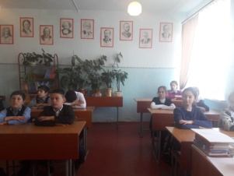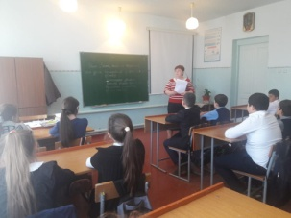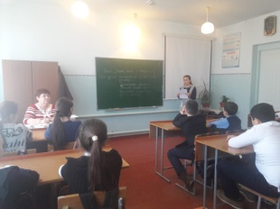
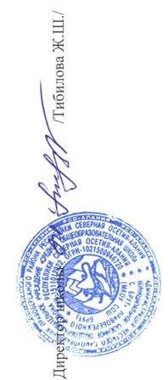10.04.2018г.

